濠江区城市管理和综合执法局行政处罚案件处罚决定书（2019.5.31）

1、关于邱某鑫在濠江市场桥墩上粘贴“房屋出租”广告案
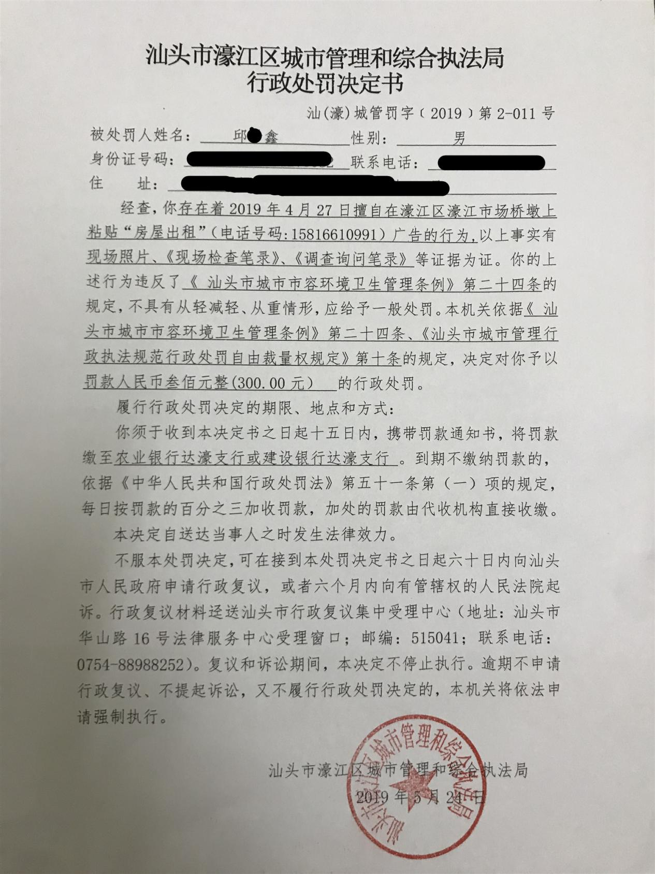

- 关于邱某洲在濠江市场桥墩上粘贴“房屋出租”广告案
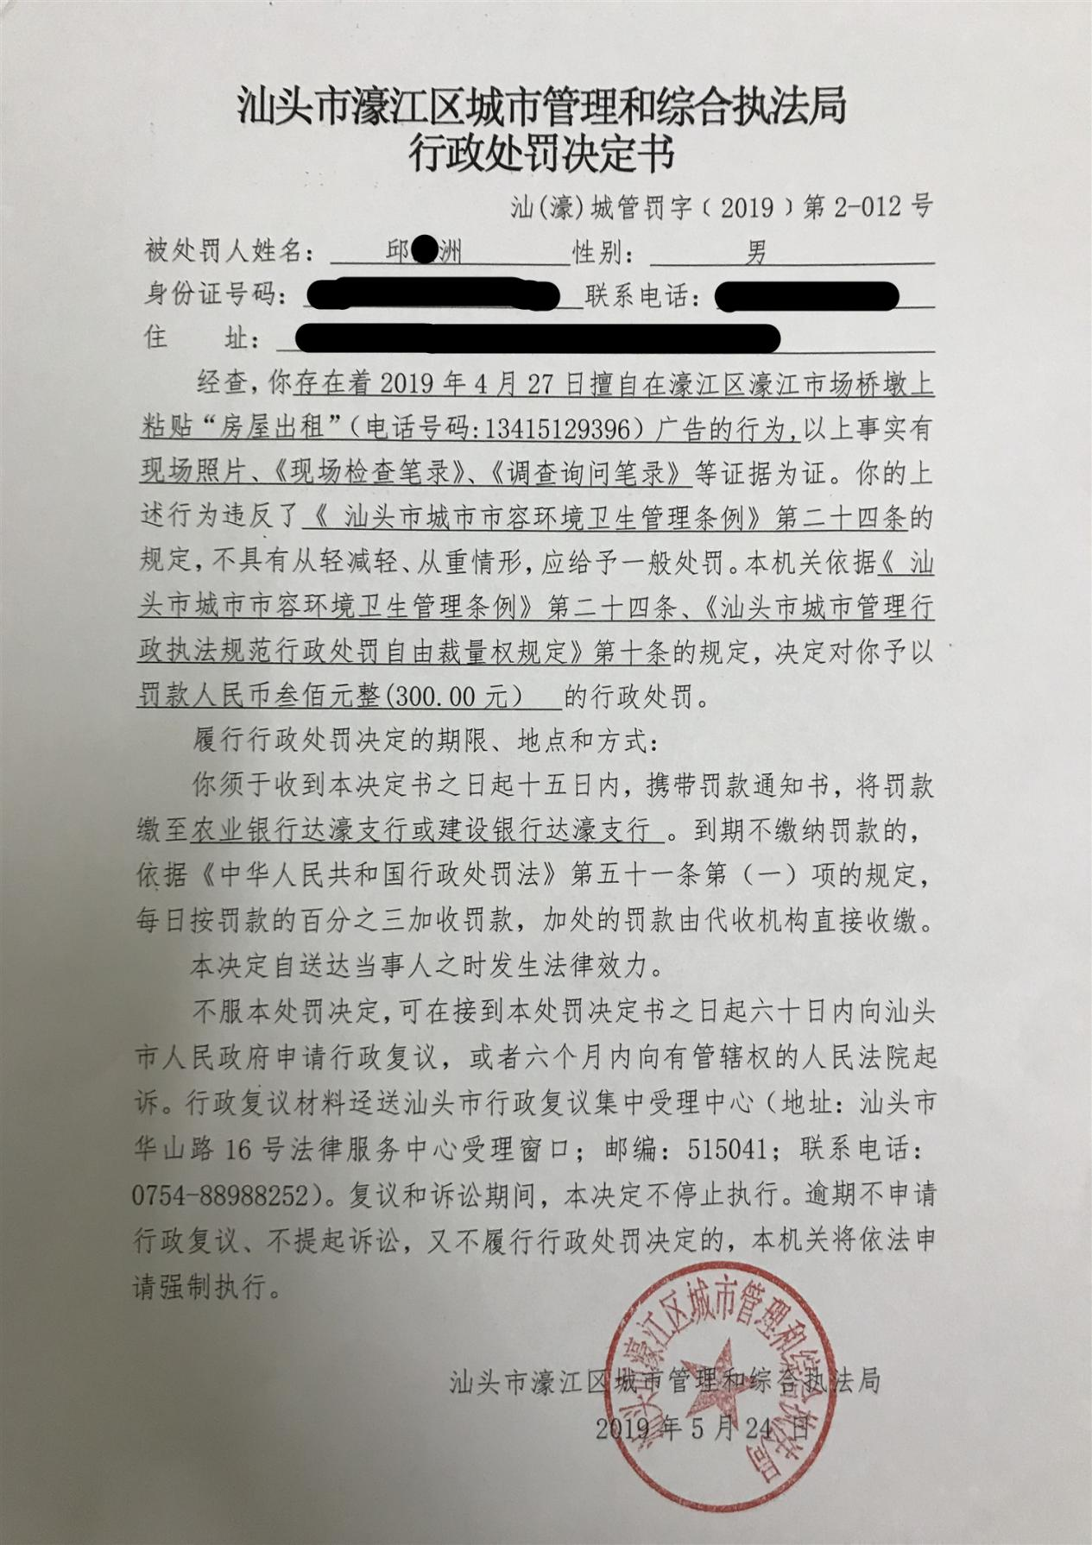

- 关于陈某某擅自张贴小广告案
